10 Tipps gegen Wohnungs – Kündigung
Mieter bekommen eine Kündigung, wenn sie die Nachbarn oder den Vermieter sehr stören. Das können sie so vermeiden:
Leise: 22-7 Uhr keine Musik laut hören und keine Partys, keine lauten Diskussionen in Wohnung und Treppenhaus, lautes Lachen kann Nachbarn abends sehr stören
Kein Müll: neben dem Müllcontainer oder vor die Wohnungstür stellen
Müll: Korrekte Mülltrennung! Gelbe Säcke vom Rathaus, Verpackungen klein machen, damit der Müllcontainer nicht so schnell voll wird
Fahrräder: nur dort abstellen, wo es erlaubt ist
Treppenhaus und Kellerflur: nichts abstellen, was nicht erlaubt ist, fragen Sie, wo sie den Kinderwagen abstellen können
Treppenhaus reinigen: reinigen Sie die Treppe bis zu ihrer Wohnungstür, wenn das kein Reinigungsdienst macht
Haustür schließen: die Haustür immer schließen, abends abschließen
Balkon: nur grillen, wenn es die Nachbarn nicht stört und wenn es erlaubt ist
Rauchen: nicht im Treppenhaus, besser nicht in der Wohnung
Waschecken, Toilette: keine Küchenreste ins Waschbecken, kein Müll in die Toilette, sonst verstopft das Abflussrohr
Pünktlich Miete zahlen: spätestens am 3. Werktag des Monats
Wasser, Gas und Strom: sparsam gebrauchen

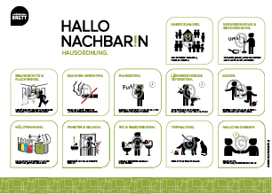
http://www.schwarzesbrett.info/fileadmin/bilder/Schwarzes_Brett/Hausordnung/Alle_Symbole_Web_d.pdf

